**八年级下册第一单元《坚持宪法至上》专题复习**

**易混易错**

【例1. 2019浙江杭州】2018年，我国迎来了第一个“宪法宣传周”。全国各地广泛开展尊崇宪法、学习宪法的活动。这是因为，宪法（　　）

①与每个人息息相关 ②是国家的根本法

③是一切法律的总和 ④规定了国家生活的具体内容

A．①② B． ①③ C．②④ D．③④

【例2】宪法=刑法+民法总则+行政法+婚姻法+继承法+未成年人保护法……。这种认识错在（　　）

1. 不懂得宪法与其他法律的法律本质不同

B．不懂得宪法与其他法律的实施手段不同

C．不懂得宪法与其他法律的约束对象不同

D．不懂得宪法与其他法律的内容和法律效力不同

【例3. 2019湖南岳阳】2018年12月2日至8日是我国第一个宪法宣传周，其活动主题是“尊崇宪法、学习宪法、遵守宪法、维护宪法、运用宪法”。如果你是一名宪法宣讲员，你该宣传下列哪些内容？（　　）

①宪法是一切组织和个人的根本活动准则

②坚持依法治国首先要坚持依宪治国

③打击违法犯罪是宪法的核心价值追求

④宪法是其他法律的立法基础和立法依据

1. ①②③ B．①②④ C．①③④ D．②③④

【例4. 2019四川绵阳】习近平总书记在第五个国家宪法日作出重要批示，要求弘扬宪法精神，树立宪法权威，使全体人民都成为社会主义法治的自觉遵守者和坚定捍卫者。这是因为（ ）

①违背宪法的行为都是严重的犯罪行为 ②宪法从根本上保障公民的基本权利

③宪法是由中国共产党来制定完善的 ④宪法是制定我国其他法律的基础

A．①② B．①③ C．②④ D．③④

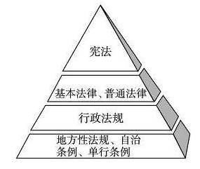【例5. 2019江苏连云港】我国已经建立起比较完备的中国特色社会主义法律体系，右图说明（ ）

①宪法具有最高的法律效力

②宪法与其他法律相互制约③宪法在法律体系中具有最高的法律地位

④地方性法规、各类条例是宪法的立法基础 A．①② B．①③ C．②④ D．③④

【例6. 2019江苏苏州】对右图我国宪法和其他法律的关系理解正确的是（ ）

①宪法是其他法律的立法基础和立法依据

②宪法在法律体系中具有最高的法律效力

③我国的国家机构实行民主集中制的原则

④宪法通常规定国家生活中的一般性问题

A．①② B．①④ C．②③ D．③④

【例7. 2019湖北武汉】习近平在重庆召开解决“两不愁三保障”(即不愁吃不愁穿，义务教育、基本医疗和住房安全有保障）问题座谈会时强调，要扎实做好脱贫攻坚工作。这表明（ ）

A．党和政府尊重和保障人权 B．国家的一切权力属于公民

C．我国人权的主体非常广泛 D．人权的实质内容和目标是扶贫济困

【例8. 2019北京】我国“十三五”期间脱贫攻坚的目标是，到2020年稳定实现农村贫困人口不愁吃、不愁穿，农村贫困人口义务教育、基本医疗、住房安全有保障。近年来，我国每年减贫超千万人，创造了人类减贫史上的奇迹。材料体现了我国（ ）

①促进协调发展，增强人民的获得感

②坚持共享理念，全面实现了现代化

③实现同步富裕，促进社会公平正义

④尊重人权，保障公民发展权的实现

A．①② B．①④ C．②③ D．③④

【例9. 2019内蒙古呼和浩特】我国宪法是全国人民代表大会制定和颁布的国家根本法。下列能够直接说明宪法是公民权利保障的是（ ）

①宪法明确人民当家作主的地位 ②宪法组织国家机构

③宪法规范权力运行 ④宪法规定国家尊重和保障人权

A．①② B．①④ C．②③ D．③④

**能够直接说明宪法是治国安邦总章程的是（ ）**

**牢记：**学习过程中了解教材知识体系与结构很重要！

【例10. 2019江苏常州】《中华人民共和国监察法》第一条规定，为了深化国家监察体制改革，加强对所有行使公权力的公职人员的监督，实现国家监察全面覆盖，深入开展反腐败工作，推进国家治理体系和治理能力现代化，根据宪法，制定本法。这表明，宪法与监察法的关系是（ ）

A．宪法是国家的根本法，规范国家权力运行以保障公民权利

B．宪法具有最高的法律效力，必须要全面实施依宪治国方略

C．宪法是监察法制定的依据，监察法不得与宪法原则相违背

D．宪法体现了人民意志，是一切组织和个人的根本活动准则

**提醒：**解题过程中仔细审题很重要，明确角度指向！

【例11. 2019山东德州】2018年12月4日是第五个国家宪法日，本周也成为全国第一个“宪法宣传周”。这次宣传周活动的主题是“尊崇宪法、学习宪法、遵守宪法、维护宪法、运用宪法”。开展宪法宣传活动，有利于全体人民（　　）

1. 加强宪法监督，维护宪法权威

B．明确宪法职责，保障宪法实施

C．遵守宪法规定，履行宪法职权

D．增强宪法意识，弘扬宪法精神

【例12. 2019江苏苏州】“宪法的根基在于人民发自内心的拥护，宪法的伟力在于人民出自真诚的信仰。”这句话主要体现了（ ）

A．学习宪法，着重领会宪法的原则和精神

B．认同宪法，自觉接受宪法的指引和要求

C．践行宪法，学会解决生活中的实际问题

D．完善宪法，努力保障宪法的长期稳定性

**热点探究**

**2019年12月4日是第六个“国家宪法日”，同步开展的全国第二个“宪法宣传周”主题为“弘扬宪法精神，推进国家治理体系和治理能力现代化”。全国各地围绕这一主题开展了形式多样的教育活动。**

◆小林同学在学习过程中了解到：2018年我国第五次修宪把“中国共产党领导是中国特色社会主义最本质的特征”写入第一条；我国宪法的修改必须由全国人民代表大会以全体代表的2/3以上的多数通过；我国宪法以外的其他法律往往在第一条都会明确规定“根据宪法，制定本法”。

（1）材料信息是如何体现宪法是国家根本法的？（3分）

◆小琴同学在这一天围绕“你之前读过宪法吗？”这一问题在全校开展了一次问卷调查。统计结果如图所示：



（2）上面的统计结果说明了什么？（3分）

**2019年12月4日是第六个“国家宪法日”，同步开展的全国第二个“宪法宣传周”主题为“弘扬宪法精神，推进国家治理体系和治理能力现代化”。全国各地围绕这一主题开展了形式多样的教育活动。**

**◆**小丽同学了解到我国宪法修订流程图：

1. 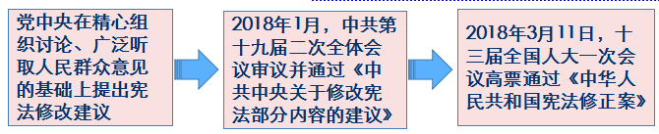“我国宪法修订流程图”体现了初中《道德与法治》教材中的哪些知识？（4分）

（4）根据上面的“我国宪法修订流程图”，小秋同学认为：我国坚持依法治国首先要坚持依宪法治国，中国共产党可以不受宪法的约束。请结合所学知识谈谈你对这一观点的看法。（6分）

**2019年12月4日是第六个国家宪法日，同步开展的全国第二个“宪法宣传周”主题为“弘扬宪法精神，推进国家治理体系和治理能力现代化”。全国各地围绕这一主题开展了形式多样的教育活动。**

◆活动结束后，大家一致认为：国家宪法日“不仅仅是一个纪念日，更是全民的宪法宣传教育日”；“我们要让宪法真正铭刻于心，让宪法精神在心中生根发芽，开花结果”；“我们要运用宪法精神来分析和解决学习和生活中的实际问题。”

（5）请你结合所学知识，概括同学们的“活动感悟”。（3分）

（6）结合“坚持宪法至上”相关内容，请你列一份有关宪法的宣传提纲发给你所在社区居民。（至少四点，列出要点即可）（4分）

（7）综合所学知识说明开展形式多样的宪法宣传教育活动有哪些现实意义？（3分）

**自主反馈**

1．我国宪法第一条明确规定：“中华人民共和国是工人阶级领导的、以工农联盟为基础的人民民主专政的社会主义国家。”这说明（ ）

①宪法确认我国的国家性质　 ②宪法规定国家生活中某一方面的问题

③国家的一切权力属于公民　 ④我国宪法是广大人民意志的集中体现

A．①③ B．①④ C．②③ D．③④

2．“咱们国家根本法，法律效力她至上。国家权力属人民，当家作主心欢畅。”这首诗歌反映出我国（ ）

①规范公民行使权利的宪法核心价值追求

②要完善监督制度、健全监督机制和程序

③宪法是其他法律的立法基础和立法依据

④国家一切权力属于人民的宪法基本原则

A．①② B．①④ C．②③ D．③④

3．2020年2月5日，2020年中央一号文件正式发布。“坚决打赢脱贫攻坚战”被列为2020年“三农”工作的首要任务。从践行我国宪法原则的角度，这主要体现了（ ）

A．共享发展成果 B．国家一切权力属于人民 C．维护社会公平正义 D．尊重和保障人权

4．宪法组织国家机构，对下图序号对应内容匹配正确的是（ ）

A．①人民代表大会； ②监察委员会

B．①监察委员会； ②人民代表大会

C．①国家权力机关； ②纪律检查机关

D．①国家立法机关； ②国家执法机关

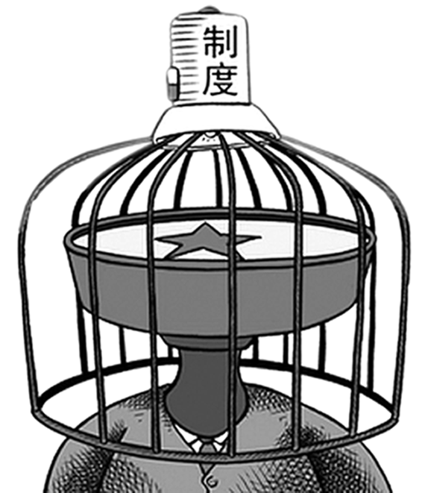



5．对右图漫画认识正确的是（ ）

A．权力可以造福于民

B．权力必然滋生腐败

C．必须规范权力运行

D．必须尊重保障人权

6．2020年初，新型冠状病毒感染肺炎疫情的蔓延正严重影响社会正常生产生活秩序。据此，有人认为“应该把传染病防控问题写入我国宪法”。对于这一建议你的观点是（ ）

A．赞成，宪法具有最高的法律效力，可以严惩相关违法犯罪

B．不赞成，宪法作为国家的根本法，规定国家生活中各个方面的问题

C．赞成，必须完善以宪法为核心的中国特色社会注意法律体系

D．不赞成，宪法规定国家生活中最根本、最重要的问题

7．2019年12月5日，江苏省人民政府举行宪法宣誓仪式。按照《江苏省人民政府任命的国家工作人员宪法宣誓实施办法（试行）》，省政府任命的省有关部门和单位负责同志依法进行宪法宣誓。这（ ）

①表明国家行政机关行使监督宪法实施的职权

②有利于国家工作人员依法履职，维护宪法权威

③将杜绝国家工作人员权力滥用权力的现象

④有利于推进依法行政，打造法治政府

A．①③ B．①④ C．②④ D．③④

8．某校为增强学生宪法意识，在2019年“国家宪法日”当天组织开展全校师生进行宪法晨读活动。下图是宪法晨读卡的部分内容，该内容说明宪法（　 ）

①具有最高的法律效力　 ②要求公民积极参与民主监督

③规定了国家机构的组织与职权　 ④是一切组织和个人的根本活动准则

A．①② B．①④ C．②③ D．③④

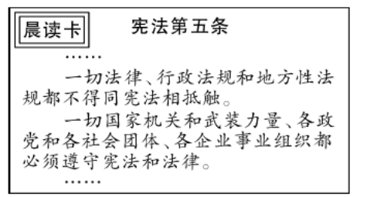9．让宪法真正铭刻于心，我们青少年要 （ ）

①坚决捍卫宪法，积极修改宪法　 ②认同宪法价值，树立宪法信仰

③认真学习宪法，领会宪法精神　 ④积极践行宪法，制裁违宪行为

A．①③ B．①④ C．②③ D．②④

10．2019年12月1日至7日，是我国第二个“宪法宣传周”。为弘扬宪法精神，增强同学们的宪法意识，某校初三7班同学在道德与法治学科老师的指导下积极开展宪法宣传活动。

**活动一：文本学习**

1. 以下是小凡同学摘抄的宪法部分条款，请你补充完整。（3分）

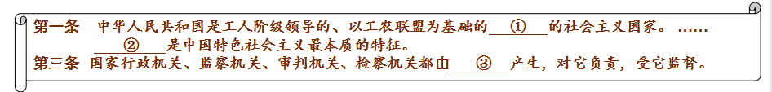

**我国宪法明确规定：一切组织和个人都必须在宪法和法律范围内活动；一切法律、行政法规和地方性法规都不得同宪法相抵触。**

1. 上述宪法规定是如何体现坚持依宪治国的？（4分）

**活动二：让学引思**

**习近平总书记曾指出:“宪法的生命在于实施，宪法的权威也在于实施”。为此在班级开展的“如何保障宪法实施”探究活动中，小钰同学认为：保障宪法实施就是要完善以宪法为核心的中国特色社会主义法律体系。**

（3）请你运用所学知识，对小钰同学的观点进行简要点评。（6分）

**活动三：躬行实践**

**一部与时俱进的宪法，只有内化于心，才能外化于行，才能在全社会释放出源源不断的法治动能，才能充分发挥治国理政总章程的重要作用。**

（4）活动结束后，小郑同学想就“让践行宪法成为我们的行动自觉”向全班同学发出倡议，请你帮她列出相关要点。（不少于3个要点）（3分）